Школьные конфликты и пути их решения.
Что такое конфликт? Определения этого понятия можно разделить на две группы. В общественном сознании конфликт чаще всего является синонимом враждебного, негативного противостояния людей из-за несовместимости интересов, норм поведения, целей.
Но существует и другое понимание конфликта как абсолютно естественного в жизни общества явления, совсем не обязательно приводящего к негативным последствиям. Напротив, при выборе правильного русла его течения, он является важным составляющим развития общества.
В зависимости от результатов решения конфликтных ситуаций, их можно обозначить как деструктивные или конструктивные.
Итогом деструктивного столкновения является неудовлетворение одной или обеих сторон итогом столкновения, разрушение отношений, обиды, непонимание.
Конструктивным является конфликт, решение которого стало полезным для сторон, принимавших в нем участие, если они построили, приобрели в нем что-то ценное для себя, остались удовлетворены его результатом.

Разнообразие школьных конфликтов. Причины возникновения и способы решения
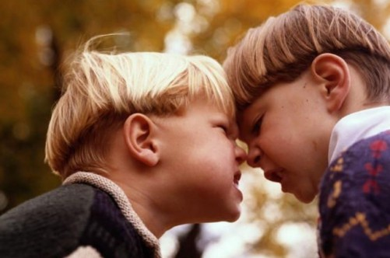
Конфликт в школе явление многоплановое. При общении с участниками школьной жизни, учителю приходится быть еще и психологом. Нижеприведенный «разбор полетов» столкновений с каждой группой участников может стать для педагога «шпаргалкой» на экзаменах по предмету «Школьный конфликт».

Конфликт «Ученик — ученик»
Разногласия между детьми — обычное явление, в том числе и в школьной жизни. В данном случае учитель не является конфликтующей стороной, однако принять участие в споре между учениками порой необходимо.
Причины конфликтов между учениками
- борьба за авторитет
- соперничество
- обман, сплетни
- оскорбления
- обиды
- враждебность к любимым ученикам учителя
- личная неприязнь к человеку
- симпатия без взаимности
- борьба за девочку (мальчика)
Способы решения конфликтов между учениками
Как же конструктивно решить подобные разногласия? Очень часто дети могут урегулировать конфликтную ситуацию самостоятельно, без помощи взрослого. Если вмешательство со стороны учителя все же необходимо, важно сделать это в спокойной форме. Лучше обойтись без давления на ребенка, без публичных извинений, ограничившись подсказкой. Лучше, если ученик сам найдет алгоритм решения этой задачи. Конструктивный конфликт добавит в копилку опыта ребенка социальные навыки, которые помогут ему в общении со сверстниками, научат решать проблемы, что пригодится ему и во взрослой жизни.
После разрешения конфликтной ситуации, важен диалог учителя с ребенком. Ученика хорошо называть по имени, важно, чтобы он почувствовал атмосферу доверия, доброжелательности. Можно сказать что-то вроде: «Дима, конфликт — не повод переживать. В твоей жизни будет еще много подобных разногласий, и это неплохо. Важно решить его правильно, без взаимных упреков и оскорблений, сделать выводы, определенную работу над ошибками. Такой конфликт станет полезным».
Ребенок часто ссорится и показывает агрессию, если у него нет друзей и увлечений. В этом случае учитель может попробовать исправить ситуацию, поговорив с родителями ученика, порекомендовав записать ребенка в кружок или спортивную секцию, согласно его интересам. Новое занятие не оставит времени на интриги и сплетни, подарит интересное и полезное времяпровождение, новые знакомства.

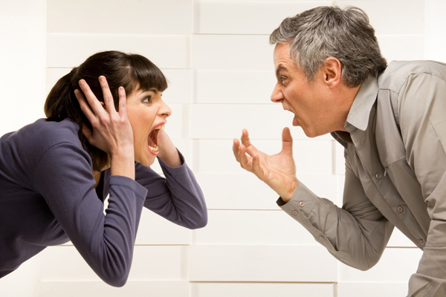
Конфликт «Учитель — родитель ученика»
Подобные конфликтные действия могут быть спровоцированы как учителем, так и родителем. Недовольство может быть и обоюдным.
Причины конфликта между учителем и родителями
- разные представления сторон о средствах воспитания
- недовольство родителя методами обучения педагога
- личная неприязнь
- мнение родителя о необоснованном занижении оценок ребенку
Способы решения конфликта с родителями ученика
Как же конструктивно разрешить подобные недовольства и разбить камни преткновения? При возникновении конфликтной ситуации в школе важно разобраться в ней спокойно, реально, без искажения посмотреть на вещи. Обычно, все происходит иным образом: конфликтующий закрывает глаза на собственные ошибки, одновременно ищет их в поведении оппонента.
Когда ситуация трезво оценена и проблема обрисована, учителю проще найти истинную причину конфликта с «трудным» родителе, оценить правильность действий обеих сторон, наметить путь к конструктивному разрешению неприятного момента.
Следующим этапом на пути к согласию станет открытый диалог учителя и родителя, где стороны равны. Проведенный анализ ситуации поможет педагогу выразить свои мысли и представления о проблеме родителю, проявить понимание, прояснить общую цель, вместе найти выход из сложившейся ситуации.
После разрешения конфликта, сделанные выводы о том, что сделано неправильно и как следовало бы действовать, чтобы напряженный момент не наступил, помогут предотвратить подобные ситуации в будущем.

Пример
Антон — самоуверенный старшеклассник, не имеющий незаурядных способностей. Отношения с ребятами в классе прохладные, школьных друзей нет.
Дома мальчик характеризует ребят с отрицательной стороны, указывая на их недостатки, вымышленные или преувеличенные, выказывает недовольство учителями, отмечает, что многие педагоги занижают ему оценки.
Мама безоговорочно верит сыну, поддакивает ему, что еще больше портит отношения мальчика с одноклассниками, вызывает негатив к учителям.
Вулкан конфликта взрывается, когда родительница в гневе приходит в школу с претензиями к учителям и администрации школы. Никакие убеждения и уговоры не оказывают на нее остывающего воздействия. Конфликт не прекращается, пока ребенок не заканчивает школу. Очевидно, что эта ситуация деструктивна.
Каким может быть конструктивный подход для решения назревшей проблемы?
Используя приведенные выше рекомендации, можно предположить, что классный руководитель Антона мог провести анализ сложившейся ситуации примерно так: «Конфликт матери со школьными учителями спровоцировал Антон. Это говорит о внутренней неудовлетворенности мальчика своими отношениями с ребятами в классе. Мать подлила масла в огонь, не разобравшись в ситуации, увеличив враждебность и недоверие сына к окружающим его в школе людям. Что вызвало отдачу, которая выразилась прохладным отношением ребят к Антону».
Общей целью родителя и учителя могло бы стать желание сплотить отношения Антона с классом.
Хороший результат может дать диалог учителя с Антоном и его мамой, который показал бы желание классного руководителя помочь мальчику. Важно, чтобы Антон сам захотел измениться. Хорошо поговорить с ребятами в классе, чтобы они пересмотрели свое отношение к мальчику, доверить им совместную ответственную работу, организовать внеклассные мероприятия, способствующие сплочению ребят.

Конфликт «Учитель — ученик»
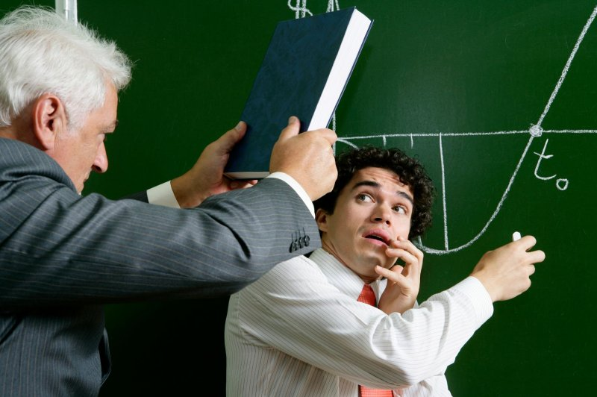
Такие конфликты, пожалуй, наиболее часты, ведь ученики и учителя проводят времени вместе едва ли меньше, чем родители с детьми.
Причины конфликтов между учителем и учениками
- отсутствие единства в требованиях учителей
- чрезмерное количество требований к ученику
- непостоянство требований учителя
- невыполнение требований самим учителем
- ученик считает себя недооцененным
- учитель не может примириться с недостатками ученика
- личные качества учителя или ученика (раздражительность, беспомощность, грубость)
Решение конфликта учителя и ученика
Лучше разрядить напряженную ситуацию, не доводя ее до конфликта. Для этого можно воспользоваться некоторыми психологическими приемами.
Естественной реакцией на раздражительность и повышение голоса являются аналогичные действия. Следствием разговора на повышенных тонах станет обострение конфликта. Поэтому правильным действием со стороны учителя будет спокойный, доброжелательный, уверенный тон в ответ на бурную реакцию ученика. Скоро и ребенок «заразится» спокойствием педагога.
Недовольство и раздражительность чаще всего исходят от отстающих учеников, недобросовестно выполняющих школьные обязанности. Вдохновить ученика на успехи в учебе и помочь забыть о своих недовольствах можно, доверив ему ответственное задание и выразив уверенность в том, что он выполнит его хорошо.
Доброжелательное и справедливое отношение к ученикам станет залогом здоровой атмосферы в классе, сделает нетрудным выполнение предложенных рекомендаций.
Стоит отметить, что при диалоге между учителем и учеником важно учитывать определенные вещи. Стоит подготовиться к нему заранее, чтобы знать, что сказать ребенку. Как сказать — составляющее не менее важное. Спокойный тон и отсутствие негативных эмоций — то, что нужно для получения хорошего результата. А командный тон, который часто используют учителя, упреки и угрозы — лучше забыть. Нужно уметь слушать и слышать ребенка.
При необходимости наказания, стоит продумать его таким образом, чтобы исключить унижение ученика, изменение отношения к нему.
Пример
Ученица шестого класса, Оксана, плохо успевает в учебе, раздражительна и груба в общении с учителем. На одном из уроков девочка мешала другим ребятам выполнять задания, бросала в ребят бумажки, не реагировала на учителя даже после нескольких замечаний в свой адрес. На просьбу учителя выйти из класса, Оксана так же не отреагировала, оставаясь сидеть на месте. Раздражение учителя привело его к решению прекратить вести занятие, а после звонка оставить весь класс после уроков. Это, естественно, привело к недовольству ребят.
Подобное решение конфликта повлекло деструктивные изменения во взаимопонимании ученика и учителя.
Конструктивное решение проблемы могло выглядеть следующим образом. После того, как Оксана проигнорировала просьбу учителя прекратить мешать ребятам, педагог могла выйти из положения, отшутившись, сказав что-либо с ироничной улыбкой в адрес девочки, например: «Оксана сегодня мало каши съела, дальность и точность броска у нее страдает, последняя бумажка так и не долетела до адресата». После этого спокойно продолжать вести урок дальше.
После урока можно было попробовать поговорить с девочкой, показать ей свое доброжелательное отношение, понимание, желание помочь. Неплохо побеседовать с родителями девочки, чтобы узнать возможную причину подобного поведения. Уделять девочке больше внимания, доверять ответственные поручения, оказывать помощь при выполнении заданий, поощрять ее действия похвалой — все это оказалось бы нелишним в процессе приведения конфликта к конструктивному итогу.

Единый алгоритм решения любого школьного конфликта
Изучив приведенные рекомендации к каждому из конфликтов в школе, можно проследить схожесть их конструктивного разрешения. Обозначим его еще раз.
- Первое, что окажет пользу, когда проблема назрела, это спокойствие.
- Второй момент — анализ ситуации без превратности.
- Третьим важным пунктом является открытый диалог между конфликтующими сторонами, умение выслушать собеседника, спокойно изложить свой взгляд на проблему конфликта.
- Четвертое, что поможет прийти к нужному конструктивному итогу — выявление общей цели, способов решения проблемы, позволяющих к этой цели придти.
- Последним, пятым пунктом станут выводы, которые помогут избежать ошибок общения и взаимодействия в будущем.

